Детям знать положено правила дорожные!
Ты, дружок, доверься им-будешь цел и невредим!

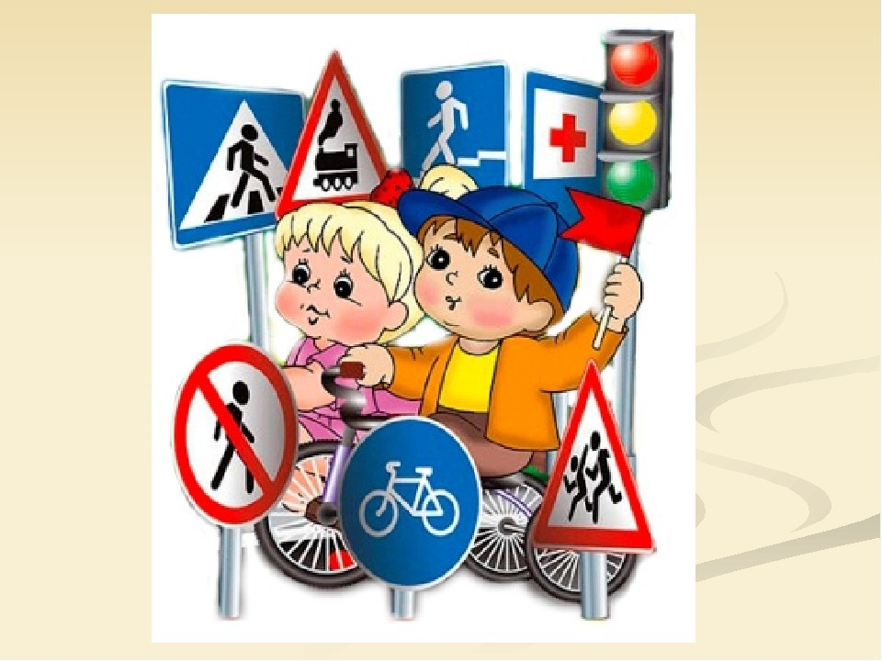
В среду дети 9 группы смотрели презентацию по ПДД «Маленький автомобильчик ищет друзей». Презентация была интересной и познавательной.
В игровой форме, путешествуя с веселыми героями по улицам сказочного города, ребята закрепили знания о ПДД. Все знают, что только выполняя их, можно безопасно передвигаться по улицам города.
Так же из презентации дети узнали, что дорожные знаки бывают разных видов (предписывающие, информационные, предупреждающие и знаки сервиса), какое их предназначение и где они установлены. Все эти знаки важны для всех участников дорожного движения.
В конце презентации дети отвечали на вопросы викторины и отгадывали загадки по ПДД. Все молодцы-ответили правильно!

Фотоприложение:
